Q846 Scheda creata il 3 agosto 2024
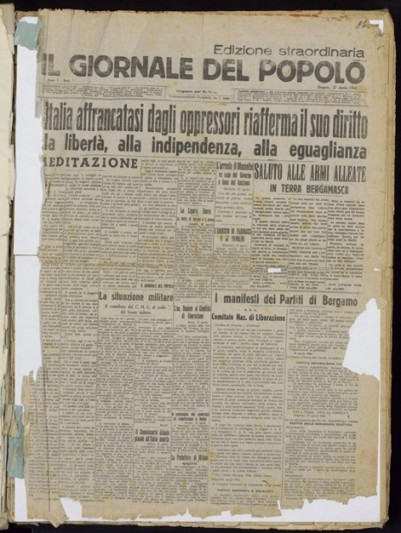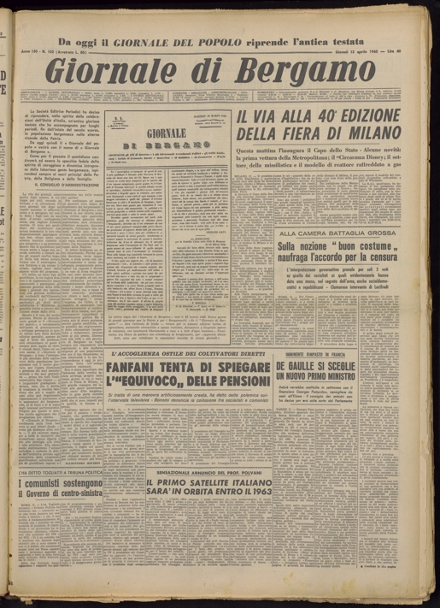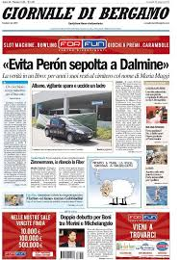
Descrizione storico-bibliografica
Il *giornale del popolo / organo del CNL. - Anno 1, n. 1 (27 aprile 1945)-anno 17, n. 101 (11 aprile 1962). - Bergamo : Tip. Il Giornale del popolo, 1945-1962. – 17 volumi : ill. ; 58 cm. ((Quotidiano. - Da anno 2, n. 188 (5 agosto 1946) perde ente responsabile ed acquista il complemento del titolo: quotidiano indipendente; da anno 2, n. 205 (3 settembre 1946) ad anno 3, n. 287 (29 novembre 1947): quotidiano indipendente del mattino; da anno 3, n. 288 (1 dicembre 1947)ad anno 8, n. 25 (25 gennaio 1954): quotidiano indipendente d'informazione; da anno 8, n. 26 (26 gennaio 1954): quotidiano bergamasco indipendente. - Da anno 2, n. 188 (5 agosto 1946) varie tipografie. - Le dimensioni variano. - BNI 1945-4546. - CFI0353752; LO10023349
Continuazione di: *Bergamo repubblicana [Q381]
Autore: Comitato di liberazione nazionale <Bergamo>
Copia digitale: 1945-1962

*Giornale di Bergamo. - Anno 150, n. 102 (12 aprile 1962)-anno 168, n. 148 (28 giugno 1980). - Bergamo : Società editrice periodici, 1962-1980. – 19 volumi : ill. ; 60 cm. ((Quotidiano. – Riprende il nome dell’omonima testata pubblicata dal 1848 al 1856 [Q78]. - Varia editore da anno 163, n. 252 (29 ottobre 1975) in: Giornale di Bergamo. - LO10023237
Copia digitale: 1962-1978

*Giornale di Bergamo oggi. - N. 1 (giugno 1980)-n. 88 (ottobre 1980). - Bergamo : [s. n., 1980]. - 1 volume. ((Quotidiano. - CFI0375241

*Bergamo-oggi. - Anno 1, n. 1 (9 aprile 1981)-anno 3, n. 266 (30 settembre 1983). - Bergamo : Investeditor, 1981-1983. - 3 volumi : ill. ; 58 x 43. ((Quotidiano. - Precede n. 0 (4 aprile 1981). - LO10022192
Si fonde con: *Giornale di Bergamo nuovo [Q1112]

Il *giornale di Bergamo-oggi. - Anno 3, n. 267 (1 ottobre 1983)-[anno 15, n. 159 (18 lug. 1995)]. - Bergamo : Investeditor, 1983-1995. – 12 volumi : ill. ; 58 cm. ((Quotidiano. - LO10022231
Fusione di: *Bergamo-oggi; *Giornale di Bergamo nuovo [Q1112]

Il *nuovo giornale di Bergamo. - Anno 1, n. 1 (10 ottobre 1997)-anno 12, n. 11 (17 gennaio 2008). - Bergamo : Società editrice Bergamo iniziative editoriali, (1997)-2008. – 12 volumi : ill. ; 47 cm. ((Quotidiano. - LO10440694

*Giornale di Bergamo : quotidiano libero e indipendente. - Anno 12, n. 12 (18 gennaio 2008)-28 luglio 2012. - Bergamo : Giornale di Bergamo, 2008-2012. – 4 volumi : ill.; 47 cm. - LO11178062
Soggetto: Bergamo - Periodici

Informazioni storico-bibliografiche
Bergamo-oggi fu un quotidiano locale della città di Bergamo, pubblicato tra il 9 aprile 1981 ed il 27 settembre 1983^{[2]}. Dal 1º ottobre 1983 al 31 luglio 1995 fu pubblicato con il titolo di Giornale di Bergamo-oggi^{[3]}. Il quotidiano era controllato per il 51% dall'Accademia europea CRS Idea, per il 48% dall'EDA, a sua volta controllata dalla famiglia Ciarrapico, e per l'1% da Giuseppe Ciarrapico^{[4]}. Il giornale nacque dopo la chiusura del Giornale di Bergamo il 28 giugno 1980, dalla decisione dei giornalisti e del personale tecnico (dattilografi, grafici e tipografi) di accettare la proposta del giornale Bresciaoggi, gestito all'epoca da una cooperativa. Primo direttore del giornale fu Aurelio Locati. Nel 1983, dopo una serie di tensioni con la testata madre Bresciaoggi, il leader del PSI bergamasco, Bruno Pievani, e il consigliere regionale DC, Ferruccio Gusmini di Treviglio tentarono di far nascere al suo posto una nuova testata (Nuovo Giornale di Bergamo), durato tuttavia solo pochi mesi e riconfluito in seguito nel giornale Bergamo Oggi.^{[senza fonte]} Dal 1983 al 1984 il quotidiano fu diretto da Vittorio Feltri.
Note
• Corriere della sera
• ^ Biblioteca Angelo Maj Archiviato il 6 marzo 2016 in Internet Archive.
• ^ Biblioteca Angelo Maj Archiviato il 6 marzo 2016 in Internet Archive.
• ^ Relazione sullo stato dell'editoria per l'anno 1991 (PDF).
https://it.wikipedia.org/wiki/Bergamo-oggi

Nato nell'ottobre 1997 come Nuovo Giornale di Bergamo, è stato il secondo quotidiano di Bergamo e provincia, dopo L'Eco di Bergamo. Sei i direttori che si sono succeduti alla sua guida: Pietro Barachetti (1997-1998), Piero Bonicelli (1998-1999), Sergio Carrara (1999-2001), Ettore Carminati (2001-2002) e Paolo Provenzi (dal 2002 al 2011). Dal settembre 2011, la direzione è passata a Carlo Quiri. Dall'agosto del 2009 ha ceduto le testate settimanali Bergamo & Sport e Bergamo & Sport Giovani a una cooperativa di giornalisti, formata da tre ex dipendenti (Matteo Bonfanti, Marco Neri e Monica Pagani), che hanno dato vita a un nuovo progetto editoriale dedicato allo sport bergamasco, con particolare attenzione al mondo dilettantistico. Due i numeri settimanali del nuovo Bergamo & Sport. Il Nuovo Giornale di Bergamo ha pertanto ritrovato la sua caratteristica di quotidiano generalista, in edicola cinque giorni a settimana: dal martedì al sabato. Il Nuovo Giornale di Bergamo ha chiuso le pubblicazioni a partire dal 28 luglio 2012. https://it.wikipedia.org/wiki/Il_Nuovo_Giornale_di_Bergamo.

Chiude dopo 15 anni il 'Nuovo giornale di Bergamo'
Domani sarà l'ultimo giorno in edicola del "Nuovo giornale di Bergamo". Il quotidiano aveva iniziato le pubblicazioni nell'ottobre del 1997, con l'allora presidente dell'Atalanta Ivan Ruggeri come azionista di maggioranza. Da allora è passato attraverso cinque direttori e diversi cambi di impostazione, tra cui un periodo da parziale free press, con la distribuzione gratuita nel capoluogo. Ha attraversato diversi periodi di difficoltà economiche, nei quali il numero di redattori è sceso sempre più e sono stati firmati contratti di solidarietà. Il bilancio 2011, pubblicato proprio in questi giorni si è chiuso con un attivo di 13.000 euro. Nelle scorse settimane l'attuale editore Paolo Agnelli (industriale del settore pentole a capo della "Agnelli metalli" e presidente di Confapi Lombardia) ha annunciato la chiusura delle pubblicazioni a partire dal 28 luglio, e la successiva trasformazione del giornale in quotidiano on line, per il quale è stato però confermato solo il contratto del direttore Carlo Quiri. (BERGAMO, 27 LUGLIO - AGI)
https://www.fnsi.it/chiude-dopo-15-anni-il-nuovo-giornale-di-bergamo.

IL NUOVO GIORNALE DI BERGAMO PASSA ONLINE
27 Luglio 2012
Domani cessa le pubblicazioni cartacee il “Nuovo Giornale di Bergamo”, che diventerà un quotidiano on line. Pubblicato dall’ottobre del 1997, quando azionista di maggioranza era Ivan Ruggeri, allora presidente dell’Atalanta, mentre l’attuale editore è l’imprenditore bergamasco Paolo Agnelli. In 15 anni alla guida del ‘Nuovo Giornale di Bergamo’ si sono succeduti 5 direttori: per un periodo era stato inoltre distribuito gratuitamente, mentre per un altro si era occupato soltanto di sport. Nel corso degli anni il numero dei redattori era sceso anche a seguito delle difficoltà economiche, fino alla firma dei ‘contratti di solidarieta”: il bilancio 2011 si è chiuso con un attivo di 13 mila euro. Per il giornale on line è stato confermato soltanto il contratto del direttore Carlo Quiri. https://www.editoria.tv/il-nuovo-giornale-di-bergamo-passa-online/.

